
Администрация городского округа город Бор Нижегородской области

ПОСТАНОВЛЕНИЕ

От 13.04.2017 № 1837

Об подготовке документации по планировке территории

(проект межевания территории)

в с. Линда (Линдовский сельсовет), ул. Школьная,
участок между домами № 6 и № 30
В соответствии со статьями 8.2, 41-43, 46 Градостроительного кодекса Российской Федерации, частью 4 статьи 2 Закона Нижегородской области от 23.12.2014 года № 197-З «О перераспределении отдельных полномочий между органами местного самоуправления муниципальных образований Нижегородской области и органами государственной власти Нижегородской области» (в редакции Закона Нижегородской области от 28.12.2016 № 180-З), в связи с обращением закрытого акционерного общества «Бор Фармация» администрация городского округа город Бор постановляет:

1. Разрешить ЗАО «Бор Фармация» за счет собственных средств подготовку документации по планировке территории (проект межевания территории), расположенной в селе Линда (Линдовский сельсовет), ул. Школьная, участок между домами № 6 и № 30 городского округа город Бор Нижегородской области, в соответствии с прилагаемой схемой границ территории, для целей строительства аптеки.
2. ЗАО «Бор Фармация» представить в администрацию городского округа город Бор Нижегородской области документацию по планировке территории не позднее одного года со дня издания настоящего постановления.
3. Общему отделу администрации городского округа г. Бор в течение трех дней со дня утверждения настоящего постановления обеспечить его опубликование в порядке, установленном для официального опубликования муниципальных правовых актов, иной официальной информации, на сайте www.borcity.ru и в газете «БОР сегодня».
Глава администрации А.В. Киселев
Н.Н.Жукова, 2-30-69
ПРИЛОЖЕНИЕ
к постановлению администрации
городского округа город Бор
Нижегородской области
От 13.04.2017 № 1837
Схема границ территории
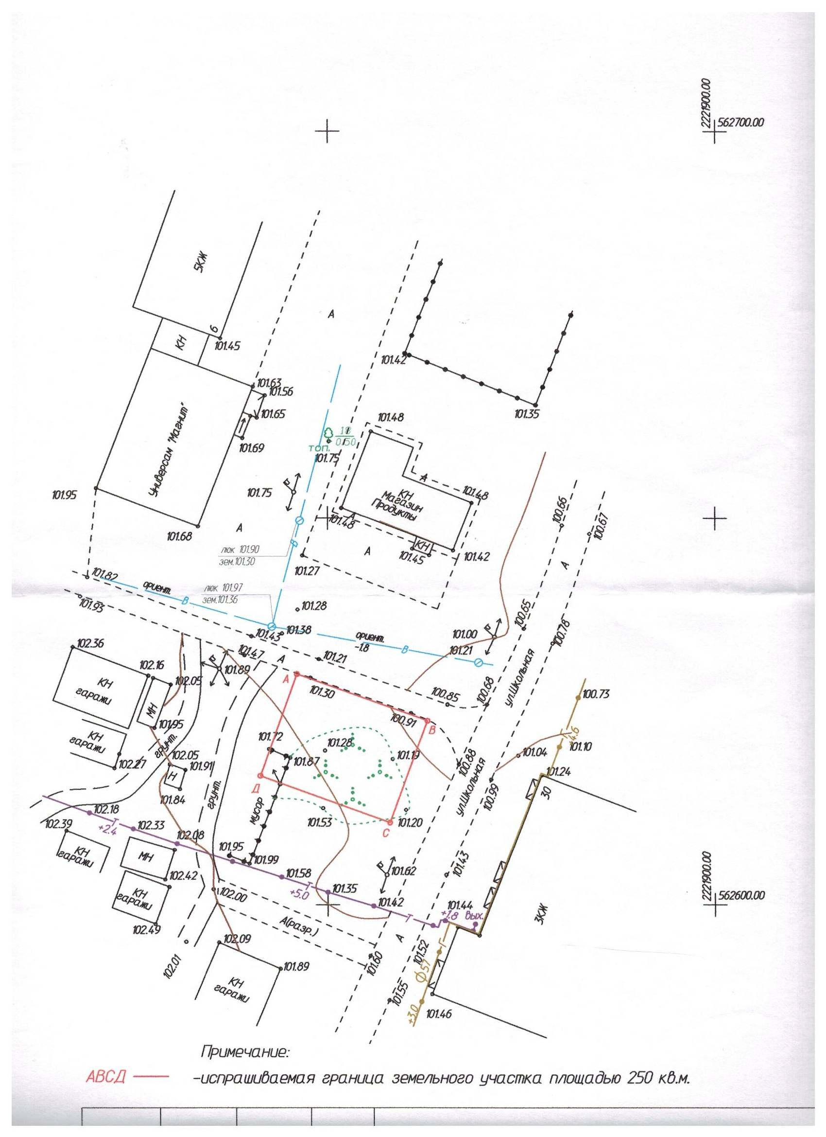
Условные обозначения
- граница разработки проекта межевания территории, расположенной в расположенной в с. Линда (Линдовский сельсовет, ул. Школьная, участок между домами № 6 и № 30 городского округа город Бор Нижегородской области
Заказчик: ЗАО «Бор Фармация»

